**[ 53 ] Un estere con 6 atomi di carbonio viene idrolizzato in presenza di quantità catalitiche di una base**

**e si ottengono due composti, uno dei quali è un acido a 4 atomi di carbonio con una ramificazione.**

**Qual è il nome dell’altro prodotto della reazione ?**

**A) etanolo**

**B) etilammina**

**C) etanale**

**D) dimetiletere**

**Soluzione**

**Gli esteri carbossilici in presenza di base e calore si idrolizzano dando origine ad un acido carbossilico e un alcol.** **Nell’esempio che segue utilizziamo l’estere metilico dell’acido acetico.**

**Il meccanismo di reazione è divisibile in tre steps:**

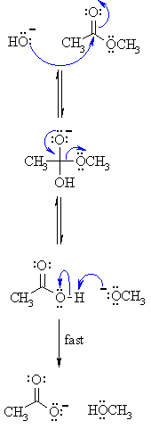

**step1**

**Il nucleofilo OH attacca il C elettrofilo del gruppo C = O rompendo il legame π e creando l'intermedio tetraedrico.**

**step2**

**L'intermedio collassa, riformando il C = O e provoca la perdita del gruppo alcossido, RO-,**

**formando l'acido carbossilico.**

**Step3**

**A questo punto si ha una reazione acido / base. Un equilibrio molto rapido in cui l'alcossido, RO-**

**funziona come una base che deprotonizza l'acido carbossilico, formando l’alcol corrispondete e lasciando**

**RCO2-**

**Nel quesito in esame vi è un estere con 6 atomi di carbonio che dovrebbe essere**

**CH3CH2COOCH2CH3 in quanto l’alcol ottenuto è CH3CH2OH etanolo e quindi la risposta corretta è A.**

**[ 54 ] Quale delle seguenti coppie è costituita da isomeri con diverso gruppo funzionale ?**

**A) acetone , formaldeide**

**B) metanammide , metilammina**

**C) butanolo , dimetilchetone**

**D) propanale , propanone**

**Soluzione**

**Acetone e formaldeide posseggono il primo il gruppo CO carbonilico essendo un chetone e CH3OH il secondo un gruppo CHO di un’ aldeide e non sono isomeri** (**cioè non hanno lo stesso numero di atomi)**

**CH3COCH3 CH3CHO**

**la coppia propanale e propanone sono isomeri e non possiedono lo stesso gruppo funzionale CO:**

**CH3CH2CHO CH3COCH3**

**La coppia metanammide e metilammina possiedono in comune il gruppo amminico NH2:**

**HCONH2 e CH3-HH2 ma non sono isomeri(cioè non hanno lo stesso numero di atomi)**

**Butanolo e dimetilchetone (detto anche2- propanone oppure acetone) possiedono gruppi funzionali diversi infatti il butanolo è un alcool ma non sono isomeri.**

**Si deduce che la coppia che risponde al quesito è propanale e propanone ( CH3CH2CHO CH3COCH3)**

**Risposta D**

**[ 55 ] Quali sostanze useresti per realizzare un’ acilazione di** **Friedel-Crafts ?**

**A) benzene + cloruro di propionile + AlCl3**

**B) benzene + cloruro di metile**

**C) alchene + AlCl3 + benzene**

**D)** **acido benzoico + benzino**

**Soluzione**

**La reazione di** **Friedel-Crafts è una reazione di alchilazione del benzene per mezzo di un catalizzatore quale FeCl3 oppure AlCl3. Ciò detto:**

**la reazione B non può avvenire per mancanza di AlCl3,**

**la reazione D non può dare una friedel crafts**

**La reazione C potrebbe avvenire ma solo in presenza di HCl infatti:**

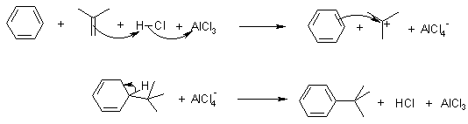

**La** **friedel crafts è quindi la reazione A**

**Il meccanismo della friedel crafts è il seguente:**

**L'AlCl3 migliora l'elettrofilicità dell'alogenuro alchilico formando un complesso con l'alogenuro.**

**Si forma il carbocatione ( R +) formato dalla "rimozione" dell'alogeno da parte del catalizzatore che è un acido di Lewis (accetta elettroni)**

**L'elettrofilo cioè il carbocatione tende a riarrangiare la molecola per formare un carbocatione più stabile che darè poi la reazione di alchilazione.**

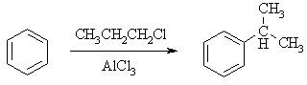 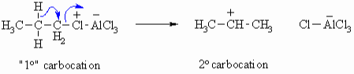

**L'alchilazione può essere un problema poiché il prodotto è più reattivo rispetto al materiale di partenza. Questo di solito può essere controllato con un eccesso di benzene.**

**[ 56 ] Quale tra le seguenti specie è insolubile in acqua ma solubile in HCl(aq.) diluito ?**

 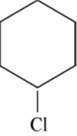 

**A) B) C) D)**

**Soluzione**

**Abbiamo già visto che la solubilità in acqua dipende dalla polarità della molecola e sappiamo inoltre che le catene di atomi di carbonio essendo apolari non conferiscono alla molecola caratteristiche di solubilità in acqua e la lunghezza della catena rende poco favorevole la solubilità in acqua.**

**Da quanto abbiamo detto il composto Aè un derivato della piperidina, ma non può essere solubile in acqua a causa della lunga catena di atomi di C ma è solubile in HCl a causa del doppietto elettronico dell’azoto in quanto è ibrido SP3.**

**Risposta corretta A**

**[ 57 ] Un composto importante utilizzato come fertilizzante si può preparare con la reazione tra**

** e ammoniaca in condizioni opportune . Il prodotto che si vuole ottenere è :**

**A) un’ammide**

**B) un sale di ammonio**

**C) un sale acido**

**D) un’ammina**

**Soluzione**

**I fertilizzanti sono composti chimici, utilizzati in agricoltura e giardinaggio, che permettono di creare, ricostituire, conservare o aumentare la fertilità del terreno. Secondo il tipo di miglioramento che conferiscono al suolo, i fertilizzanti si distinguono come:**

**Concimi: arricchiscono il terreno in uno o più elementi nutritivi.**

**Ammendanti: migliorano le proprietà fisiche del terreno modificandone la struttura e/o la tessitura**

**Correttivi: modificano la reazione dei terreni anomali spostando il pH verso la neutralità**

**La reazione che avviene è:**

**H2CO3 + 2 NH3+ H2O → (NH4)2CO3 + H2O**

**Si forma quindi un sale di ammonio**

**Risposta corretta B**

**[ 58 ] Quale fra i seguenti composti ha basicità maggiore ?**

**A) anilina**

**B) CH3NH2**

**C) (CH3)2NH**

**D) C6H5CONH2**

**Soluzione**

**Una sostanza è tanto più basica quanto più doppietti elettronici mette a disposizione di un accettore di elettroni (acido).**

**L’anilina ha la seguente struttura :**

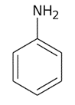

**E’ quindi un’ammina primaria ed ha un comportamento basico: reagisce infatti con gli acidi forti, per es.**

**C6H5NH2 + HCl → C6H5NH3Cl**

**L’anilina è meno basica delle altre ammine primarie in quanto il doppietto elettronico libero sull’azoto è parzialmente condiviso con l’anello aromatico per risonanza essendo l’N ibrido SP2 ed è pertanto meno portato a comportarsi come base di lewis.**

**CH3NH2 è abbastanza basico in quanto CH3 ha un effetto induttivo che spinge gli elettroni verso l’azoto, quindi è certamente piu basico dell’anilina. L’ammide acetica**

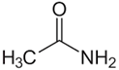

**Presenta un azoto SP2 in cui anche in questo caso è solo parzialmente diponibile a comportarsi da base di lewis.**

**(CH3)2NH2 è invece il composto più basico in quanto I due gruppi metilici esercitano un effetto induttivo maggiore sull’azoto.pertanto la risposta corretta è C**

**[ 59 ] Quale tra i seguenti composti presenta isomeria geometrica ?**

**A) 3–esene**

**B) metilpropano**

**C) butano**

**D) etino**

**Soluzione**

**Perche possa esistere l’ isomeria geometrica, detta anche isomeria CIS-TRNS, sono necessarie due condizioni:**

***1-non deve esserci rotazione attorno al legame tra i due atomi di carbonio***

**2-ciascuno dei due atomi di carbonio deve essere legato a due gruppi diversi.**

**Gli alcani possono ruotare liberamente attorno al legame semplice.**

**Pertanto l'isomeria cis-trans avviene solo negli alcheni e in alcuni casi nei cicloalcani.**

**Gli alchini non possono avere isomeria Cis-Trans perché non seguono la seconda condizione,infatti essendo i due atomi di carbonio legati tramite un legame triplo, possono avere soltanto un altro legame.**

**Pertanto è il 3-esene che può avere isomeria cis trans in quanto obbedisce alle condizioni sopra scritte:**

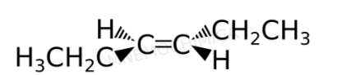**questo è il 3-esene trans in quanto il gruppo CH3-CH2- è situato sopra e sotto il piano (triangolo meno denso il primo e più denso il secondo).Se si trovano dalla stessa parte invece si tratta dell’esene Cis.**

**Risposta corretta A**

**[ 60 ] Il Nylon , una poliammide, è prodotto con 1,6–diamminoesano e una sostanza X .**

**Questa sostanza X è probabilmente :**

**A) acido 1,6–esandioico**

**B) 1,6–esandiolo**

**C) 1,6–dicloroesano**

**D) butandinitrile**

**Soluzione**

**Per ottenere il nylon si utilizza una reazione definita come “ polimerizzazione a stadi” ed una polimerizzazione per condensazione. La polimerizzazione è un processo chimico mediante il quale si ottiene una catena di molecole unite tra loro detta polimero a partire da sostanze a basso peso molecolare dette monomeri . Essa può avvenire in fase liquida, solida o gassosa e in presenza o no di catalizzatori per reazione di poliaddizione o di policondensazione e quando avviene a partire da monomeri diversi è detta copolimerizzazione. Nel caso del Nylon si utilizzano lì1-6-diamminoetano e 1,6 acidoesandioico (acido adipico). In generale I nylon si ottengono da diacidi e diammine.**

**Inizialmente l’acido adipico cede un protone all’ossigeno di un’altra molecola di acido**

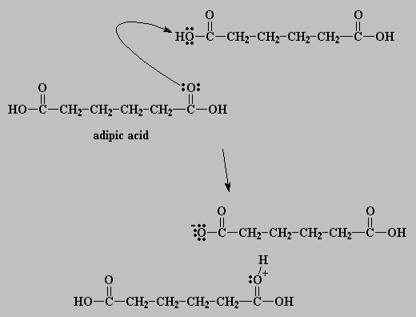

**Quando questo ossigeno riceve un protone, l'ossigeno del carbonile diventa carico positivamente ed attira i 2 elettroni del doppio legame che lo lega al carbonio formando un carbocatione che immediatamente viene attaccato dal doppietto elettronicop dell’azoto presente nella’ammina.**

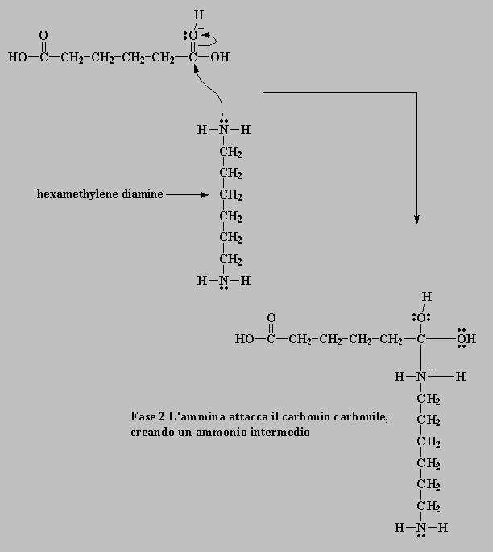 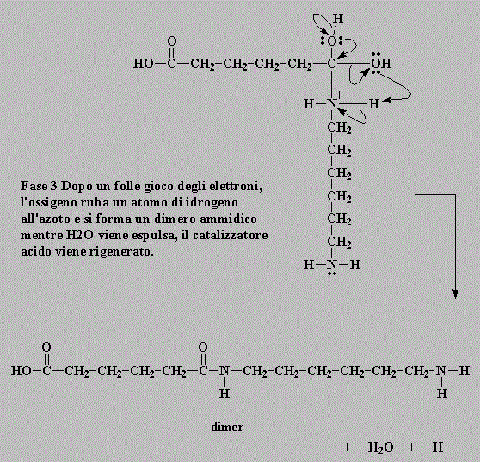

**ha un gruppo acido ad una estremità ed un gruppo amminico all'altra estremità. Significa che può reagire con un’altra molecola di diacido o una molecola di diammina. In entrambi i casi si ottiene un trimero.**

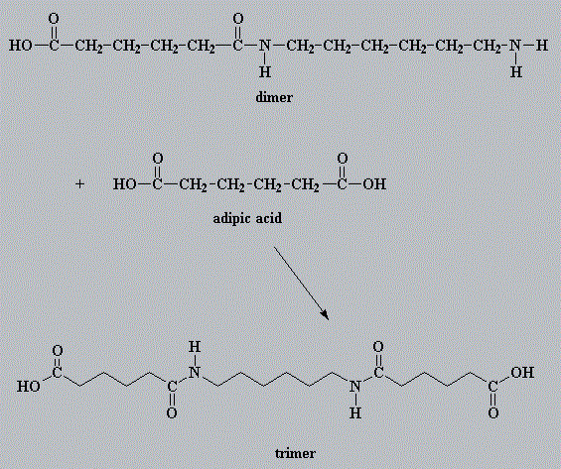 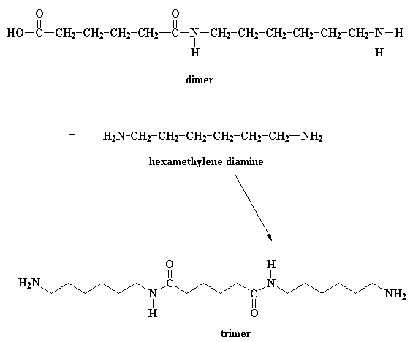

**Il dimero può anche reagire anche con altri dimeri, per formare un tetramero,oppure con un trimero per formare un pentamero, e può anche reagire con oligomeri ancora più grandi e quando questo si verifica i dimeri diventeranno trimeri, tetrameri e grandi oligomeri, e questi grandi oligomeri reagiranno ancora uno con l'altro, per formare oligomeri ancora più grandi. Questo processo continua fino a quando diventano così grandi da essere chiamati polimeri ed in questo caso il polimero è il Nylon6,6**

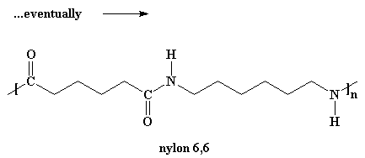

**[ 61 ] La viscosità :**

**A) è la costante di proporzionalità nella legge di Newton**

**B) diminuisce per tutti fluidi all’aumentare della temperatura**

**C) è una proprietà caratteristica solo dei liquidi**

**D) aumenta per tutti fluidi all’aumentare della temperatura**

**Soluzione**

**La formula detta di Newton che definisce la viscosità è :**

**F****=μS ∆v/****∆h**

**F= forza che viene applicata ai piani di misurazione**

**μ= viscosità dinamica**

**∆v =differenza di velocità tra i due piani**

**∆h= distanza tra i due piani**

**S= superficie dei due piani**

**I fluidi newtoniani rappresentano la maggior parte dei fluidi che si incontrano nella vita di tutti i giorni (aria, acqua, olio...): essi continuano a scorrere nonostante venga applicata su di essi una qualsiasi forza. Non sono invece newtoniani vernici, sangue, dentifricio e in genere i fluidi polimerici.**

**Si deduce che la risposta corretta è A**

**[ 62 ] A parità delle altre grandezze, il numero di Reynolds sarà maggiore per un liquido di viscosità:**

**A) 3 · 10−3 Pa · s**

**B) 3 · 10−3 Kg/m · s**

**C) 3 · 10−2 P [ poise = g/cm · s ]**

**D) 3 · 10−3 P**

**Soluzione**

**Il numero di Reynolds è una grandezza adimensionale che descrive il passaggio dal moto laminare al moto turbolento per i fluidi in un condotto, e che dipende dalla densità del fluido, dalla velocità, dalla sua viscosità e dal raggio del condotto.**

**Il numero di Reynolds consente di valutare se il flusso di scorrimento di un fluido è in un regime laminare (in corrispondenza del quale si hanno valori più bassi del numero di Reynolds) o in un regime turbolento (in corrispondenza del quale si hanno valori più elevati del parametro).**

**Il N.Reynolds è in relazione al flusso all'interno di tubi a sezione circolare ad asse rettilineo nel quale circola un flusso a portata costante e rappresenta fisicamente il rapporto tra le forze d'inerzia e quelle viscose agenti su una particella fluida che si muove con velocità U all'interno dello stesso fluido:**

**La forza inerziale infatti vale:**

**F=ma =** **ρ SL L/t²**

**quella viscosa invece: F=ma=** **μS** **∆U/∆L**

**il rapporto tra le due forze fornisce l'espressione generale del numero di Reynolds:**

**N.R.= ρ L U/** **μ**

**Da quanto indicato sopra la risposta corretta è D**

**[ 63 ] Si devono riscaldare da 20 a 90 °C 1080 kg/h di un liquido organico avente calore specifico di**

**2,42 kJ/kg °C . La portata di vapore d'acqua a 110 °C richiesta, nell'ipotesi che il vapore ceda**

**solo il proprio calore latente di condensazione [ λ= 2229,7 kJ/kg ] , sarà circa :**

**A) 0,009 kg/s**

**B) 0,023 kg/s**

**C) 43,8 kg/s**

**D) 82,0 kg/s**

**Soluzione**

**Lo schema dello scambiatore di calore è:**

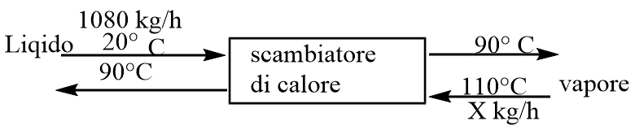**nhbh**

**1080 Kg/h corrispondono a 1080/3600 = 0,3 Kg/s**

**0,3 Kg/s entrano a 20° ed escono a 90°**

**Portata liquido x Cp x( T2-t1) = 0,3 x 2,42 x70 = 50,82 =Q**

**poiché si suppone che il vapore ceda solo 2229,7 KJ/Kg al liquido, si ha:**

**Portata vapore x 2229,7 =Q sapendo che Q= portata liquido x Cp x( T2-T1) = 50,82**

**uguagliando si ha :**

**Portata vapore x 2229,7 = portata liquido x Cp x( t2-t1) = 50,82**

**Portata vapore = 50,82 /2229,7 = 0,023 Kg/s**

**Risposta corretta B**

**[ 64 ] Riguardo all’esercizio precedente, sapendo che Ud = 0,8 KW/m2 °C , la superficie di scambio è :**

**A) 0,70 m2**

**B) 0,73 m2**

**C) )1,37 m2**

**D)0,91 m2**

**Soluzione**

**La superficie di cambio è data da**

**A= Q/Ud ∆T**

**A= 50,82 / 0,8 x 70 =0,91 m2**

**Risposta corretta D**

**[ 65 ] Una massa di 100 g di mercurio viene scaldata da 25,0 °C a 46,8 °C . Il calore necessario è circa:**

**[ cs = 27,98 kJ / mol · K ]**

**A) 304 kJ**

**B) 60,0 kJ**

**C) 61,0 MJ**

**D) 304 MJ**

**Soluzione**

**100/200,6 = 0,498 moli di Hg**

**Pertanto Q = 0,498 x 27,98 ( 46,8 – 25,0) = 303,7 KJ = 304 KJ**

**Risposta corretta A**

**[ 66 ] I giunti a “lira” e a “U” si usano quando la tubazione trasporta liquidi :**

**A) pericolosi**

**B) ad alta pressione**

**C) ad alta temperatura**

**D) corrosivi**

**Soluzione**

**I giunti (compensatori) a lira o ad omega ed i tubi ad U vengono impiegati per fluidi ad alta pressione.**

**[ 67 ] In quale dei seguenti gruppi si hanno solo valvole a funzionamento automatico :**

**A) valvola a contrappeso, valvola di ritegno**

**B) valvola a contrappeso, valvola a saracinesca**

**C) valvola a molla, valvola a farfalla**

**D) valvola a rubinetto, valvola a molla**

**Soluzione**

**La valvola è un dispositivo che ha la funzione di intercettare totalmente o parzialmente il passaggio d’un fluido attraverso un’apertura o di una corrente- elettrica in un circuito, oppure di permettere il passaggio di un fluido o di una corrente elettrica in una sola direzione.** **I diversi criteri di classificazione, sono generalmente basati:**

**a) sulla forma (valvola a disco, a fungo, sferiche, ecc.);**

**b) sulla funzione specifica, quale la regolazione, ammissione, scarico, riduzione, sicurezza, ecc.;**

**c) sul tipo di comando, che può essere a mano, meccanico od automatico;**

**d) sul tipo della sede, che può essere piana o conica, oppure ricavata direttamente nel corpo o riportata nello stesso.**

**La risposta corretta è A**

**[ 68 ] L’altezza raggiunta dalla condensa in un condensatore barometrico è di 5,63 m ; la pressione alla**

**quale opera l’evaporatore sarà circa :**

**A) 0,15 atm**

**B) 0,05 atm**

**C) 0,47 ata**

**D) 1,59 ata**

**Soluzione**

**Un condensatore barometrico è costituito da una camera in cui viene convogliata una corrente gassosa e un getto di acqua (allo stato liquido). Il getto d'acqua viene spruzzato da un eiettore, e acquista calore dalla corrente gassosa, che condensa.**

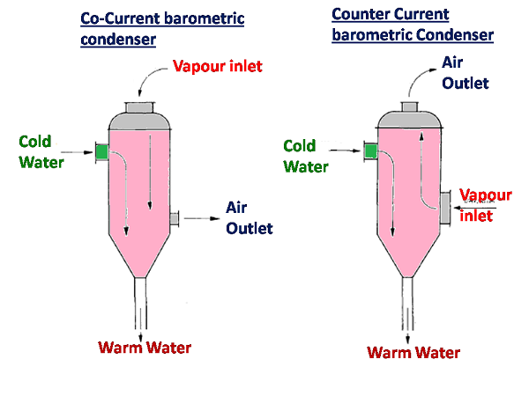

**Sappiamo che 10 m di condensa corrispondono a 9806 Pa quindi**

**10,33 : 1 atm = 5,63 :X X= 4,7 atm=0,47 ata**

**Risposta corretta C**

**[ 69 ] La velocità di uscita di un liquido dal serbatoio della seguente figura :**



**sarà ( trascurando le perdite di carico ) :**

**A) 7 m/s**

**B) 11,7 m/s**

**C) 21,9 m/s**

**D) 137 m/s**

**Soluzione**

**La velocità di caduta è V = √2 g h**

**pertanto**

**V=** **√ 2x9,80665x 7 = 11,7 m/s**

**Risposta corretta B**

**[ 70 ] Una pompa trasporta 27 m3/h di un olio che ha peso specifico 8600 N/m3 , è azionata da un**

**motore da 8 kW e il rendimento è al 75% . Quale prevalenza può fornire ?**

**A) 0,9 m**

**B) 32,7 m**

**C) 93,0 m**

**D) 165 m**

**Soluzione**

**La pompa è una macchina che utilizza l’energia meccanica fornita da un motore esterno, e la trasforma in energia idraulica necessaria a sollevare una massa di liquido che l’attraversa da una quota iniziale H = 0 (zero) ad una quota finale H > 0. Le caratteristiche fondamentali di una pompa sono:**

**Portata**

**La portata della pompa Q, indica il volume del liquido spostato nell’unità di tempo, si esprime in m3/s**

**Prevalenza**

**La prevalenza di una pompa è l’incremento di energia totale che la massa di liquido riceve tra l’ingresso e l’uscita della pompa medesima, espresso in m**

**Potenza in KW = Q H/** **η 102 oppure CV = QH/** **η 75**

**In questa formula Q è la portata espressa in litri al secondo e nel caso del quesito occorre tener conto che la pompa in esame non spinge acqua (densità =1 g /ml) ma olio con densità pari a 0.0008769 kg/l**

**E quindi la portata che è 27 m3/h cioè 7,5 l/s pertanto è 7,5 x 0,0008769= 0,0066 l/s**

**Q= 0,0066 l/s**

**KW= 8**

**η = 0,75 rendimento della pompa**

**8 = 0,0066 x H / 102 x 0,75**

**H= 8 x 102 x 0,75/ 0,0066 =92,7 m = 93 m**

**Risposta corretta C**

**[ 71 ] In un sistema di regolazione automatica la variabile controllata e la variabile manipolata**

**coincidono per :**

**A) un controllo di temperatura**

**B) un controllo di livello**

**C) un controllo di portata**

**D) un controllo di pressione**

**Soluzione**

**VARIABILI di processo più comuni:**

**variabili in INGRESSO :**

**- manipolate o di correzione (assicurano il controllo del Processo, mantengono le variabili in uscita al s.p.);**

**variabili in USCITA**

**sono dipendenti da quelle di ingresso:**

**misurate e controllate : assicurano il controllo del processo**

**QUANDO VARIABILE CONTROLLATA E MANIPOLATA COINCIDONO, SI DICE CHE E’ UNA VARIABILE AUTOREGOLATA.**

**Un classico esempio è la misura della portata erogata da una pompa centrifuga. Questa è la variabile controllata e l’elemento di misura è un misuratore di portata che ha un set point ovvero un valore di riferimento. Un controllore interviene a seconda del valore di portata misurato ed aziona un elemento di controllo che può essere una valvola che agisce sulla variabile portata che viene quindi manipolata. In questo caso la variabile controllata (la portata erogata dalla pompa) coincide con lavariabile manipolata (cioè sempre la portata erogata dalla pompa). In questo caso la variabile Manipolata e quella controllata coincidono quindi la variabile (portata) si dice autoregolata.**

**Risposta corretta C**

**[ 72 ] L’umidità assoluta è :**

**A) la quantità di vapore associato ad 1 kg di aria secca**

**B) la quantità di umidità presente nell’aria alla T data**

**C) la % di umidità presente nell’aria**

**D) la frazione molare del vapore acqueo nell’aria umida**

**Soluzione**

**L'umidità assoluta (spesso indicata con UA) esprime la densità del vapore acqueo in una massa d'aria secca .Più precisamente, essa misura quanti Kg di vapore acqueo sono presenti in 1 Kg d'aria secca :**

UA= kg vapore / kg aria secca

**L'umidità assoluta può essere messa in relazione con la pressione dell'aria e la tensione di vapore dell'acqua. Infatti, considerando l'aria come una miscela gassosa costituita due componenti ( l'aria secca e il vapore), è possibile applicare la legge di Dalton:**



**dove: Pa' Pv sono le pressioni parziali di aria secca e vapore;**

**Ya' Yv sono le frazioni molari in fase gassosa di aria secca e vapore;**

**p è la pressione totale dell'aria.**

**Pa+ Pv = P**

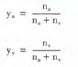



**e moltiplicando per i pesi molecolari di acqua e di aria si ha**



**dove il primo membro rappresenta l'umidità assoluta definita sopra**

**L'umidità assoluta può, dunque, essere espressa in funzione della pressione parziale del vapore d'acqua nell'aria:**



**L’ umidità assoluta non può superare un valore limite detto Umidità di Satutrazione ciò perché il valore della pressione parziale del vapore può al massimo uguagliare la tensione di vapore dell’acqua alla temperatura dell’aria. Se venisse superato questo valore il vapore tenderebba a condensaree rimarrebbe nell’aria allo stato liquido.**

**Da quanto sopra la risposta esatta è A**

**[ 73 ] Il fenomeno della cavitazione :**

**A) riguarda le pompe centrifughe**

**B) riguarda le pompe alternative**

**C) riguarda le pompe rotative**

**D) non dipende dal tipo di pompa**

**Soluzione**

**Il principio di funzionamento delle pompe centrifughe prevede che il liquido assuma inizialmente una elevata energia cinetica. Ciò prevede l'instaurarsi di moti vorticosi che comportano perdite di carico e cadute di pressione, prima che il liquido esca dalla girante e incrementi nuovamente la sua pressione, entrando nel diffusore.**

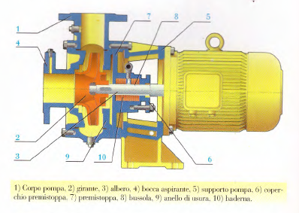

**La diminuzione della pressione può portare il liquido all'ebollizione con formazione di bolle di vapore e funzionamento anomalo della pompa. Questo fenomeno è chiamato cavitazione. Per capire meglio come la cavitazione possa avvenire dobbiamo fare riferimento alla tensione di vapore. Questa è definita come la pressione esercitata dal vapore in equilibrio dinamicocon il suo liquido, dove per equilibrio dinamico deve intendersi una condizioneper cui le moli di liquido che evaporano nell'unità di tempo sono uguali alle moli di vapore che condensano.**

**La tensione di vapore dipende dal tipo di liquido ed aumenta all'aumentare della temperatura. Quando la tensione di vapore eguaglia la pressione che agisce sul liquido, questo va in ebollizione e l'evaporazione, che normalmente interessa la superficie, si estende a tutta la massa.**

**Per esempio, sappiamo che l'acqua bolle, a pressione atmosferica, alla temperatura di 100 °C. Ciò significa che la tensione di vapore dell'acqua a 100° è 1 atm.**

**Se la pressione è inferiore l'ebollizione si può avere a temperature più basse.**

**La cavitazione si verifica quando la pressione nel circuito scende fino a raggiungere la tensione di vapore del liquido e si manifesta con la formazione di piccole bolle gassose, (cavità) il cui collasso istantaneo genera microgetti ad altissima pressione che possono provocare danni gravi. La cavitazione ha inizio con la cosiddetta nucleazione, ossia l’origine di microscopici spazi che possono costituire nuclei per la crescita di bolle macroscopiche che collasseranno in un secondo momento.**

**La nucleazione può essere di due tipi :**

**omogenea, quando i moti termici all’interno del liquido costituiscono temporaneamente dei vuoti microscopici che possono successivamente costituire i nuclei necessari per la crescita di bolle macroscopiche**

**eterogenea, se è favorita dalla presenza di microparticelle disperse nel fluido primario o causata dalla rugosità delle pareti del condotto che contiene il fluido**

**Nella maggior parte dei casi, i difetti si formano nel confine tra il liquido e la superficie solida con cui esso è a contatto o tra il fluido e le piccole particelle in sospensione nello stesso.**

**Nella seconda fase la crescita è dovuta essenzialmente alla differenza tra la pressione all’interno della bolla (che può essere ipotizzata pari alla tensione di vapore) e la pressione nel liquido circostante.**

**Infine nella terza fase la crescita della bolla si arresta e comincia il collasso della stessa, che culmina con un’implosione che può causare gravi danni.**

**Come si intuisce la cavitazione RIGUARDA LE POMPE CENTRIFUGHE quindi la risposta corretta è A**

**[ 74 ] Quali tra queste affermazioni sul numero di Nusselt è falsa :**

**A) Esprime propriamente il trasporto di calore per diffusione attraverso lo strato limite**

**B) Esprime propriamente il trasporto di calore complessivo per convezione e per diffusione**

**C) Contiene al suo interno il coefficiente di pellicola h**

**D) Il rapporto tra la quantità di calore trasferita complessivamente e quella per conduzione**

**Soluzione**

**Il Numero di Nusselt è un coefficiente di convezione adimensionale direttamente proporzionale al coefficiente di convezione secondo la formula**



**Dove lambda indica la conducibilità del fluido ed h il coefficiente di pellicola.**

**Si evince che la risposta errata è B perché non esprime il trasporto per convezione e per diffusione.**

**[ 75 ] In un refrigerante che utilizza acqua di servizio il controllo della temperatura viene effettuato**

**tramite :**

**A) un anello di regolazione in feedback, che agisce sulla portata di acqua entrante nell’apparecchiatura di scambio termico**

**B) un anello di regolazione in feedback, che agisce sulla portata di acqua uscente nell’apparecchiatura di scambio termico**

**C) una semplice misura di temperatura all’uscita del fluido di processo**

**D) il controllo di portata del fluido da refrigerare**

**Soluzione**

**Lo schema di un anello diregolazione è:**

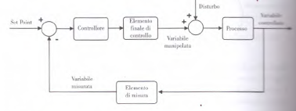

**Questo tipo di schema di controllo viene definito ad anello chiuso o feedback (a retroazione). Ciò risulta evidente dall'osservazione dello schema a blocchi in cui il dato relativo alla misura della variabile controllata compie percorso ad anello chiuso prima di venire restituito, opportunamente nel al processo, sotto forma di variabile manipolata.** **I compiti del controllore nell'anello di regolazione sono:**

**• confrontare il valore della variabile misurata con quello di set point e determinare l'errore**

**• in base all'errore determinare una azione di controllo**

**Sostanzialmente un controllore deve fare corrispondere ad un determinato valore della variabile misurata un determinato valore della variabile manipolata. alla variabile manipolata.**

**In un sistema di controllo automatico il valore della variabile è determinato secondo una ben precisa funzione matematica dell'errore.In base alla forma di questa funzione matematica possiamo avere i seguenti tipi di controllo:**

**• controllo ON-OFF;**

**• controllo proporzionale;**

**• controllo proporzionale-integrale;**

**• controllo proporzionale-integrale-derivativo.**

**La risposta al quesito, come si evince dalla figura è B**

**Risposta corretta A**

**[ 76 ] Si vogliono ottenere 750 kg/h di una soluzione acquosa al 20% m/m partendo da una soluzione**

**al 5% m/m utilizzando un evaporatore a semplice effetto sotto vuoto che lavora a 0,5 ata [ Teb = 81 °C ] producendo un vapore con entalpia pari a 2643,5 kJ/kg . L'alimentazione è preriscaldata a 40 °C . Sapendo che l’IPE è trascurabile e il Cp = 4,18 kJ/kg °C per entrambe le soluzioni, la portata di vapore di rete a 3,0 ata sarà : [ λEV = 2168,8 kJ/kg ]**

**A) 11349 kg/h**

**B) 3153 kg/h**

**C) 2628 kg/h**

**D) non è possibile calcolare la portata perché manca un dato**

**Soluzione**

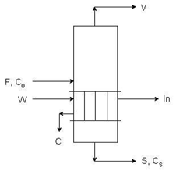

**F: portata alimentazione (kg/h)**

**S: portata soluzione concentrata (kg/h) V: portata vapore svolto (kg/h)**

**W: portata vapore di riscaldamento (kg/h)**

**C: portata di vapore condensato (kg/h) In: portata incondensabili (kg/h)**

**C0: concentrazione alimentazione (% in massa)**

**CS: concentrazione soluzione uscente (% in massa)**

**F= 750 x 20 /5 = 3000 kg/h**

**V= 3000 - 750 = 2250 Kg/h**

**F X Halim. + w** **λev = V HV + S** **Hprod**

**W = V Hv +S Hprod – F Halim / λev**

**Hv = 2643,5**

**H alim = 3000 x 4,18 x 41 = 514140**

**Hprod = 750 x 4,18 x 41 = 128535**

**W= 2250 x 2643,5 + 3000 x 128535 – 750 x 514140 / 2168,8**

**W= 2742,5 kg/h**

**[ 77 ] Quali tra queste affermazioni riguardante il reattore a flusso pistone è falsa :**

**A) è un reattore ideale**

**B) la composizione della miscela di reazione è diversa dall’ingresso all’uscita**

**C) è caratterizzato dall’assenza di mescolamento in senso longitudinale**

**D) è caratterizzato dall’assenza di mescolamento in senso radiale**

**Soluzione**

**I reattori tubolari e a mescolamento sono due modelli ideali di reattore continuo in condizioni stazionarie, particolarmente utili per lo studio del comportamento cinetico, a cui i reattori reali si avvicinano più o meno a secondo dei casi.**

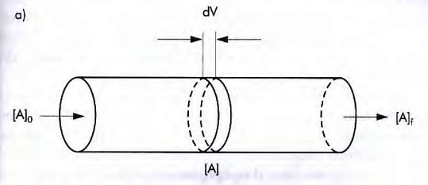

**(da Natoli e Caratozzolo:tecnologie chimiche industriali EDISCO)**

**Il reattore tubolare, detto anche a flusso a pistone (plugflow reactor) o PFR, è caratterizzato dall'assenza di mescolamento longitudinale. In esso ogni sezione radiale di spessore infinitesimo costituisce un elemento dv, di volume anch'esso infinitesimo, omogeneo per composizione, temperatura e pressione. I flussi in massa che ne attraversano il contorno sono costanti e lo fanno solo nella direzione assiale secondo il verso ingresso – uscita e non vi è trasporto per diffusione.**

**In pratica è come se ogni elemento trasversale dV si comportasse come un piccolo reattore discontinuo, con un tempo di reazione pari a quello necessario percorrere il reattore tubolare dall'ingresso all'uscita.**

**Da quanto espresso la risposta corretta è D**

**[ 78 ] Gli scaricatori di condensa servono :**

**A) solo a scaricare la condensa dall’evaporatore**

**B) solo a eliminare gli incondensabili presenti nell’evaporatore**

**C) ad impedire la fuoriuscita del vapore non condensato e ad eliminare gli incondensabili**

**D) ad impedire la fuoriuscita del vapore non condensato**

**Soluzione**

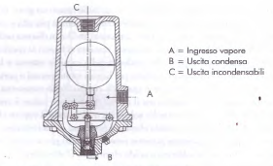

**(da Natoli e Caratozzolo:tecnologie chimiche industriali EDISCO)**

**Un esempio di scaricatore di condensa è indicato in figura****.La condensa proveniente dall'evaporatore, con l'eventuale vapore non condensato, entra nello scaricatore da A. Quando il livello della condensa sale trascina con sé il galleggiante che apre la valvola di uscita. Non appena, per effetto della pressione, la condensa esce il galleggiante ritorna in basso chiudendo la valvola e impedendo l'uscita del vapore. Da C viene periodicamente fatta uscire l'aria incondensabile accumulata. Infatti, essendone impedita l'uscita, questa andrebbe via via occupando lo scaricatore e l'evaporatore stesso impedendone il funzionamento.**

**Da quanto esposto la risposta corretta è C**

**[ 79 ] Il fattore di attrito utilizzato per il calcolo delle perdite di carico :**

**A) non varia se il moto è laminare o turbolento**

**B) dipende sempre dalla scabrezza relativa**

**C) per valori del numero di Reynolds superiori a 4000 può essere calcolato utilizzando l’Abaco di**

**Moody**

**D) ha come unità di misura il metro**

**Soluzione**

**il diagramma di Moody viene utilizzato per valutare il fattore di attrito ma può anche essere utilizzato per il calcolo delle perdite di carico localizzate:**

** L = lunghezza, D = diametro, W = velocità media.**

**In generale il fattore di attrito ξ dipende da due parametri:**

1. **Il numero di Reynolds ( che indicheremo con Re )**

 **W = velocità media, D = diametro, n = velocità cinematica.**

1. **La scabrezza relativa ( data dal rapporto e / D )**



**la scabrezza relativa ci dice se il tubo è più o meno liscio in altre parole è un fattore che dipende dalla possibilità che le pareti del tubo che stiamo considerando siano non lisce ma scabre, rugose.**

**Il diagramma è realizzato in scala doppia logaritmica ed in ascissa viene riportato il numero di Reynolds mentre in ordinata viene riportato il fattore d’attrito e viene diviso sostanzialmente in tre regioni:**

**1-una regione in cui il moto è laminare**

**2-una in cui il moto è turbolento**

**3-una regione detta di transizione.**

**Il diagramma ci consente infatti di determinare il fattore di attrito indispensabile per il calcolo della perdita di carico distribuita .**

**Nella regione che descrive il moto turbolento le curve sono orizzontali, questo indica che in questa regione non si ha più dipendenza dal numero di Reynolds, quindi il fattore di attrito è funzione solo della scabrezza relativa.**



**Per quanto riguarda le perdite si capisce che in regime laminare esse sono molto più piccole di quelle in regime turbolento.**

**Da quanto detto sopra si evince che la risposta corretta è C**

**[ 80 ] Quale tra le seguenti affermazioni riferite alla durezza dell’acqua è falsa :**

**A) se la durezza è elevata occorre usare maggiori quantità di detersivi per lavatrici e lavastoviglie**

**B) viene misurata in gradi francesi**

**C) se la durezza è elevata la cottura dei cibi richiede più tempo**

**D) va eliminata per le acque potabili**

**Soluzione**

**Per durezza dell'acqua si intende un valore numerico che esprime il contenuto totale di ioni di calcio e magnesio, dovuti alla presenza di sali solubili nell'acqua, e di eventuali metalli pesanti presenti nell'acqua( durezza totale) .**

**la durezza totale è somma della durezza permanente, (cationi rimasti in soluzione dopo ebollizione prolungata) e della durezza temporanea, ( differenza tra le precedenti durezze) ed esprime sostanzialmente il quantitativo di bicarbonati presenti nell'acqua prima dell'ebollizione. Si esprime in gradi francesi o tedeschi.** **Un'acqua dura influisce negativamente sui processi di lavaggio: infatti le molecole che costituiscono il detergente si combinano con gli ioni calcio formando composti insolubili che, oltre a far aumentare il quantitativo di detergente necessario, si depositano nelle fibre dei tessuti facendole infeltrire. Un’acqua dura richiede più tempo per la cottura dei cibi.**

**Si deduce che la risposta corretta è D in quanto la potabilità non dipende dalla durezza che per un’acqua potabile può variare da 15 a 55 gradi Francesi.**

**[ 81 ] Il coefficiente di prestazione ( βFR ) per un frigorifero è dato da :**

**[ Q1 = calore ceduto alla sorgente calda ; Q2 = calore sottratto dalla sorgente fredda ; W = lavoro speso ]**

**A) | Q1| / | W |**

**B) | Q2| / | W |**

**C) | W | / | Q1|**

**D) | W | / | Q2|**

**Soluzione**

**ll coefficiente di prestazione ( coefficient of performance o COP) indica la quantità di calore immesso (riscaldamento) o asportato (raffreddamento) in un sistema rispetto al lavoro impiegato.** **È un parametro che rappresenta la bontà di funzionamento di una macchina.**

**il COP di una macchina frigorifera è definito come il rapporto fra il calore sottratto alla sorgente a temperatura più bassa e il lavoro speso:**

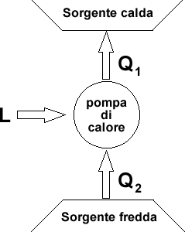 

**È possibile scrivere il COP frigorifero in funzione del COP della pompa di calore: considerando come sistema termodinamico la pompa di calore (il cerchio in figura) e prendendo positivi i calori e i lavori entranti, secondo il primo principio della termodinamica si ha:**

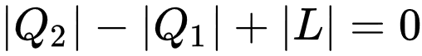

**Sostituendo nell'equazione del COP frigorifero avremo:**

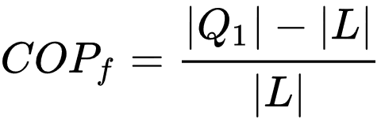

**per cui:**

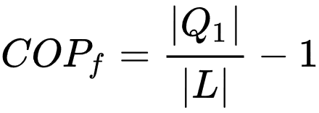

**Il COP frigorifero viene anche chiamato indice di efficienza energetica o identificato con l'acronimo EER (dall'inglese Energy Efficiency Ratio);**

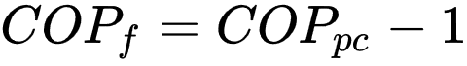

**Il COP può essere espresso anche in funzione del costo unitario dell'energia elettrica e termica, espressi in €/kWh:**

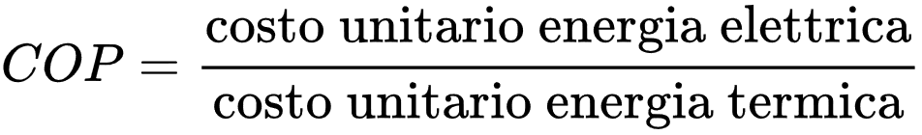

**Ciò detto, si evince che la risposta esatta al quesito è B**

**[ 82 ] In un recipiente contenente carbone rovente alla temperatura T vengono introdotte 2,00 moli di**

**acqua. Ad equilibrio raggiunto, alla pressione totale di 2,00 atm , sono presenti 0,100 moli di**

**vapore acqueo.**

**La KP a quella temperatura, per la reazione C (s) + H2O (g) → CO (g) + H2 (g) , è :**

**A) impossibile da determinare, senza sapere la temperatura B) 18,05 C) 5,40 · 10−2 D) 9,26**

**Soluzione**

**Reazione C+ H2O CO + H2**

**Moli iniziali 2 0 0**

**Variazione moli -x x x**

**Moli finali 2(1-x ) 2 x 2 x**

**All’equilibrio le moli totali sono 2+x**

**2-2x +2x +2x =moli totali = 2-2x**

**Kp= PCO x PH2 /PH2o**

**PCO= 0,1 -0,09 =0,9**

**0,1 +2x =2**

**1,9/2 =x =0,95**

**PCO =PH2 =(0,95)2 xPt**

**Kp =1,805 /0,1 =18,05**

**Risposta corretta B**

**[ 83 ] All’interno della curva di Mathias, nel diagramma di Andrews :**

**A) esiste solo la fase liquida**

**B) esiste solo il vapore saturo**

**C) esiste solo il vapore insaturo**

**D) il vapore è in equilibrio con il liquido**

**Soluzione**

**Il diagramma di Andrews è il seguente**

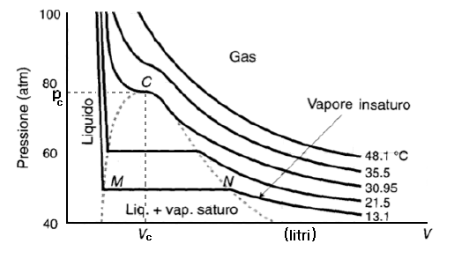

**Se il gas è ideale, con una trasformazione isoterma (a temperatura costante), sul piano di Clapeyron p-V si ottengono delle iperboli equilatere, iperboli di equazione pV=cost. Nella realtà, tuttavia, i gas si comportano quasi idealmente solo a temperature e pressioni elevate. Infatti l’equazione di stato dei gas PV=nRT per i gas reali diviene**

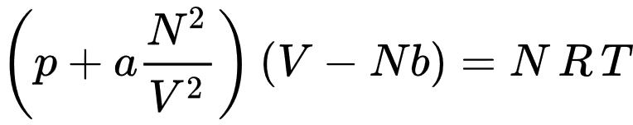

**La presenza di forze attrattive tra le molecole ha l'effetto di ridurre la pressione che il gas esercita sulle pareti del contenitore; il fatto che le molecole si attraggano tra di loro riduce infatti la frequenza dei loro urti con le pareti e quindi anche la pressione. La pressione viene ridotta di una quantità che è proporzionale a 1/V2 (poiché il volume del gas V è proporzionale al cubo della distanza media tra le molecole, e l'energia potenziale è, come si è detto, proporzionale a d3 alla pressione calcolabile mediante la legge dei gas perfetti occorre quindi sottrarre la quantità**

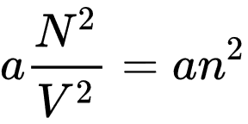

**Inoltre,** **quando le molecole si trovano molto vicine tra di loro, cioè praticamente a contatto, risentono delle forze repulsive dei rispettivi elettroni. Le molecole si comportano come delle sfere rigide che non possono avvicinarsi a distanza minore di 2r (dove r è il raggio delle sfere). Quando due molecole si urtano escludono un volume pari a una sfera di raggio 2r, cioè**

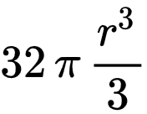

**il volume escluso dalle due molecole complessivamente è**

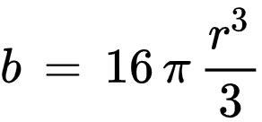

**La legge di van der Waals permette di comprendere il processo di liquefazione dei gas. Per ogni gas esiste una temperatura TC, detta temperatura critica, che rappresenta la temperatura limite del processo di liquefazione: se T > TC non è possibile liquefare il gas, anche comprimendolo a pressioni elevatissime; se T < TC è possibile liquefare il gas se lo si comprime fino a una pressione opportuna, che è tanto più bassa quanto più bassa è la temperatura.**

**Il seguente diagramma tridimensionale indica meglio le curve PV e T**

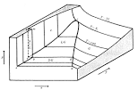

**Si vede bene come all’aumentare della temperatura la curva PV si avvicini al gas ideale.**

**La curva a campana viene detta curva di Mathias ed il suo punto di massimo corrisponde tocca la curva che presenta un punto di flesso che corrisponde al punto critico e permette di calcolare le relative quantità di vapore saturo e di liquido in equilibrio tra loro che si trovano sulle rette che uniscono i punti della campana.Nel grafico, lungo la retta si trova a sinistra l il liquido ed a destra V il vapore. Misurando semplicemente le lunghezze lP e PV possiamo calcolare la compsizione della miscela liquido-vapore essendo le distanze sulla retta proporzionali all’inverso delle frazioni molari del vapore e del liquido.(infatti Xv PV = Xl lP).**

**Quanto sopra indica che la risposta esatta al quesito è D**

**[ 84 ] Per fondere a pressione atmosferica una mole di KCl occorrono 25,46 kJ ; il passaggio di stato è**

**accompagnato da una variazione di entropia di 24,27 J/mol · K . La temperatura di fusione del**

**composto a pressione atmosferica è :**

**A) 1049 °C**

**B) 776 °C**

**C) 1,049 °C**

**D) 953 °C**

**Soluzione**

**La variazione di entropia** **∆Sf= 24,27 J/mol =0,02427 KJ/mol**

**Sappiamo che ∆S = Q/T quindi 0,02427 = 25,46 /T da cui T= 25,46 /0,02427= 1049 K**

**T= 1049 K cioè 1049-273 = 776 °C**

**Risposta corretta B**

**[ 85 ] Una macchina termica che compie reversibilmente un ciclo di Carnot avrà un rendimento :**

**A) che dipende dal tipo di fluido che compie il ciclo**

**B) tanto maggiore quanto maggiore è il rapporto tra la temperatura della sorgente inferiore e quella**

**della sorgente superiore**

**C) tanto maggiore quanto minore è il rapporto tra la temperatura della sorgente inferiore e quella**

**della sorgente superiore**

**D) direttamente proporzionale alla differenza tra la temperatura della sorgente superiore e quella**

**della sorgente inferiore**

**soluzione**

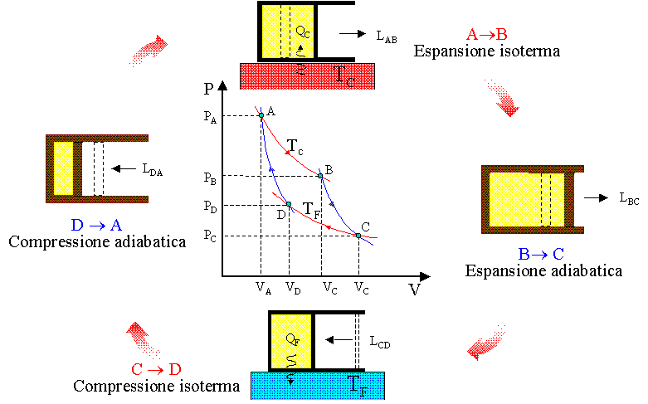

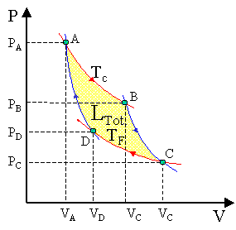



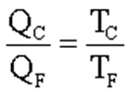 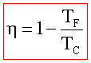

**Più grande è il gradiente termico delle riserve di calore e maggiore è il rendimento cioè maggiore è Tc rispetto a TF e minore sarà il rapporto TF/TC per cui il rendimento si avvicinerà di più al valore 1 (che però non può essere mai raggiunto). Come si nota dalla formula il rendimento è indipendente dal tipo di fluido utilizzato.**

**Risposta corretta C**

**[ 86 ] Nella compressione isotermica e reversibile di un gas perfetto, il sistema evolve in modo tale che**

**la variazione di energia interna e di entropia saranno :**

**A) ΔU = 0; ΔS ˃ 0**

**B) ΔU = 0; ΔS ˂ 0**

**C) ΔU ˃ 0; ΔS = 0**

**D) ΔU ˂ 0; ΔS ˂ 0**

**Soluzione**

**Il primo principio della termodinamica è E = Q + L e se il lavoro è compiuto dal sistema E=Q-L mentre se è compiuto su sistema E=Q+L.**

**La variazione di energia di un processo è** **∆E = Q +L**

**Essendo L= PV ed essendo il processo reversibile L=** ∫ RT dV/V quindi ∆E = Q +∫ RT dV/V

**Essendo il processo isotermo ∆E = 0 Sappiamo inoltre che** **∆S = Q/T e nel processo reversibile** **∆S = Sfinale -Siniziale = ∫Q/T In una compressione isoterma Q <0**

**∆S = + R ∫ dV/V essendo il volume finale minore del volume iniziale ∆S< 0**

**La risposta corretta è B**

**[ 87 ] Quali delle seguenti affermazioni relative ai catalizzatori è errata ?**

**A) In presenza di un catalizzatore la reazione procede secondo un percorso alternativo con energia**

**di attivazione più bassa**

**B) L’attività di un catalizzatore in fase eterogenea diminuisce nel tempo**

**C) L’attività di un catalizzatore in fase eterogenea è indipendente dalla sua superficie specifica**

**D) Un catalizzatore accelera sia la reazione diretta che quella inversa**

**Soluzione**

**Un catalizzatore è una specie chimica che, modificando il complesso attivato della reazione, permette un abbassamento dell'energia di attivazione, aumentando quindi la velocità, rimanendo inalterato al termine della stessa.** **L'aumento di velocità viene reso possibile grazie alla variazione del meccanismo di reazione.** **Nelle reazioni di equilibrio, il catalizzatore accelera sia la reazione diretta sia quella inversa, pertanto non modifica il valore della costante di equilibrio ma aumenta la velocità di raggiungimento dell’equilibrio.**

**Un Catalizzatore Eterogeneo è un catalizzatore che si trova in una fase diversa rispetto ai reagenti.** **Un esempio di catalizzatore eterogeneo è il ferro, che viene usato nel processo Haber per fare reagire azoto e idrogeno e produrre ammoniaca.** **L’idrogenazione catalitica degli alcheni è un importante esempio di catalisi eterogenea.**

**L a superficie del catalizzatore assume un aspetto fondamentale nella catalisi eterogenea e la sua attività è dipendente dalla superficie specifica.**

**Si deduce che la risposta al quesito è C**

**[ 88 ] Quali delle seguenti affermazioni relative alla varianza (V) è errata ?**

**A) Si calcola con la regola delle fasi**

**B) Rappresenta il numero di variabili sufficienti a definire il sistema**

**C) Nei diagrammi di stato solido-liquido, V = 0 nel punto eutettico**

**D) Nei diagrammi di stato solido-liquido, V = 2 sulla curva del solidus**

**Soluzione**

**la regola delle fasi permette di calcolare la varianza del sistema (o grado di libertà, indicata la con lettera v) ovvero il numero delle variabili indipendenti (temperatura, pressione, composizione delle fasi) che si possono alterare lasciando invariati il numero e il tipo delle fasi presenti.**

**v = C - P + 2 in cui: 2 è il numero di fattori fisici attivi è 1 quando gli esperimenti si conducono a pressione costante (per esempio quella atmosferica) C è il numero degli elementi chimici P è il numero di fasi coesistenti all’equilibrio**

**Nell’Eutettico (E) la lega si comporta come una sostanza pura e cambia stato di aggregazione a temperatura costante. Punto a varianza zero in quanto le fasi sono 3 e C è 1 . La temperatura di fusione è inferiore a quella dei due componenti puri.**

**Nel caso di un miscuglio solido riscaldato fino alla fusione, questa temperatura varierà con la composizione della lega. La curva che congiunge le temperature di inizio fusione delle diverse composizioni della lega, si chiama curva di solidus. In questo caso V=1 quindi**

**La risposta corretta al quesito è D**

**[ 89 ] Nell’equazione di Van der Waals per i gas reali, il termine correttivo b :**

**A) è introdotto per tener conto del volume proprio delle molecole**

**B) è introdotto per tener conto delle forze attrattive intermolecolari**

**C) corrisponde al volume realmente a disposizione delle molecole**

**D) è una costante uguale per tutti i gas reali**

**Soluzione**

**quando le molecole si trovano molto vicine tra di loro, cioè praticamente a contatto, risentono delle forze repulsive dei rispettivi elettroni. Le molecole si comportano come delle sfere rigide che non possono avvicinarsi a distanza minore di 2r (dove r è il raggio delle sfere). Quando due molecole si urtano escludono un volume pari a una sfera di raggio 2r, cioè**



**Il covolume b è specifico per ogni gas e si ottiene sperimentalmente.**

**La risposta al quesito è A**

**[ 90 ] Se in una miscela ideale la frazione molare del componente A puro è uguale a 0,5 , la sua**

**pressione parziale è :**

**A) 2 P0A**

**B) P0A**

**C) 1 − P0A / 0,5**

**D) P0A / 2**

**Soluzione**

**Essendo pA/pT = nA/nT P°A /Pt = 0,5 quindi deve essere P°A/2 = 0,5**

**Risposta corretta D**

**[ 91 ] In un cilindro munito di stantuffo a tenuta alla temperatura di 227 °C sono contenuti 6,0 L di**

**azoto, che vengono fatti espandere isotermicamente e reversibilmente dalla pressione di 10 bar a quella**

**di 1 bar. Il volume finale del sistema e il lavoro da esso compiuto sono rispettivamente :**

**A) 60 m3 ; 13,98 kJ**

**B) 60 dm3 ; 13,98 kJ**

**C) 60 m3 ; 60,0 kJ**

**D) 60 dm3 ; 60,0 kJ**

**Soluzione**

**In una espansione isoterma e reversibile si ha essendo ∆E = Q - Lavoro ∆E = 0 quindi Q = W**

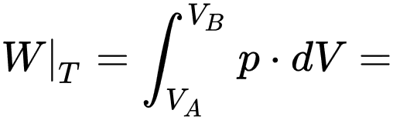 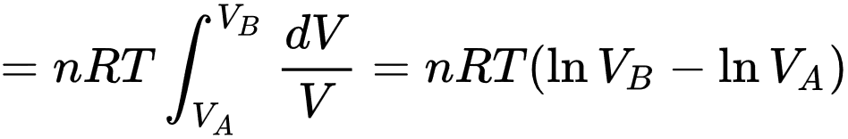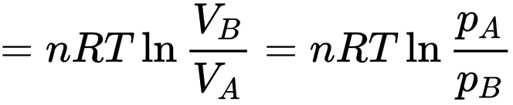

**Trasformiamo Bar in atmosfere : 10 bar =9,87 atm**

**Calcoliamo le moli di gas dall’equazione di stato PV=nRT**

**PV =nRT n=0,987 x 6 /0,0821 x 500 = 59,22 / 41,05 = moli di gas 0,146**

**P1V1=P2V2 V2 = P1V1/P2 V2= 10 x 6 / 1 = 60 Litri o dm3**

**L = 0.146 x 8,314 x 500 lg 10 = 1397 J =13,97 KJ**

**[ 92 ] Il lavoro compiuto (convenzione criterio misto) da 5,00 moli di idrogeno, che si espandono**

**adiabaticamente e reversibilmente, raffreddandosi da 40,0 °C a −5,00 °C è : [ cv = 5/2 R ]**

**A) −4,67 kJ**

**B) 4,67 kJ**

**C) 46,2 J**

**D) −46,2 J**

**Soluzione**

**In una adiabatica non vi è scambio di calore quindi Q=0 e si ha L= - ∆E**

**L= n Cv (T2-T1)**

**L= 5 x 5/2 R ( 273-5 – 273+40)**

**L=( 25/2)R (268 – 313) = -45 x 12,5 x 8,314 = - 4676,6 J = - 4,67 kJ**

**[ 93 ] Quali tra le seguenti coppie di materiali hanno alta durezza, ma bassa resilienza :**

**A) legno e polistirene antiurto**

**B) ghisa e vetro**

**C) porcellana e rame**

**D) ottone e acciaio**

**SOLUZIONE**

**Per durezza di un materiale si intende la resistenza che un materiale oppone a una deformazione permanente della sua superficie provocata dalla penetrazione di un corpo. Per misurare la durezza si usano penetratori di forma opportuna che vengono spinti sulla superficie del materiale in esame, misurando le deformazioni conseguenti. I metodi più usati sono il metodo Brinell, il Vickers, e il Rockwell. La durezza determinata con ilo metodo Brinell è consigliata per materiali molto duri; la Rockwell viene usata sugli acciai temperati.**

**La resilienza rappresenta la capacità di resistere agli urti. I materiali che presentano elevata durezza presentano anche bassissima resilienza. Per conoscere la resilienza (K) si sottopone un provino ad un urto causato da una mazza a caduta pendolare (pendolo di Charpy). Si lascia cadere la mazza da un’altezza sufficiente a rompere il provino. La misura della resilienza è data dal rapporto tra l’energia consumata nella rottura e la sezione del provino, misurata in Kgf · m / cm2.L’inverso di K rappresenta la fragilità del materiale.**

**Ghisa e vetro hanno alta durezza ma bassa resilienza infatti risultano molto fragili rispetto ai materiali A,C.D.**

**Risposta corretta B**

**[ 94 ] Il** **ΔH0 di combustione del Cgrafite è −393,5 kJ/mol , quello del Cdiamante è −94,5 kcal/mol .**

**Il ΔH0 della reazione Cgrafite → Cdiamante è:**

**A) −1,9 kJ / mol**

**B) 1,9 kJ / mol**

**C) −7,95 kcal / mol**

**D) −299 kJ / mol**

**Soluzione**

**In una reazione A🡪 B il ΔH0 è dato da** **ΔHcombustione di B - ΔHcombustione di A**

**-94,5 Kcal/mole corrispondono a 395,4 KJ/mol pertanto**

**-395,4 – (- 393,5) = - 1,9 KJ/mol**

**RiSposta corretta B**

**[ 95 ] 200 kg/h di un solido con umidità iniziale del 30% devono essere trattati in un essiccatore ad**

**aria calda per diminuire l’umidità al 3% . La portata di solido in uscita e la portata di acqua da**

**evaporare saranno :**

**A) 144 kg/h ; 60 kg/h**

**B) 146 kg/h ; 54 kg/h**

**C) 144 kg/h ; 56 kg/h**

**D) 140 kg/h ; 60 kg/h**

**Soluzione**

**Indicando con Fentrata la portata in entrata del solido secco essendo questo il 70% si ha:**

**Fentrata = 200 x 0,70= 140 Kh/h**

**Indicando con F usc la portata in uscita del solido questo conterrà il 97% di solido secco quindi**

**140 = Fusc x 0,97 da cui Fusc= 140/0,97 = 144 Kg/h**

**La portata di acqua da evaporare è :**

**E= Fentr. – Fusc = 200 – 144 =56 Kg/h**

**Risposta corretta C**

**[ 96 ] Il ΔH0 di combustione dell'etanolo è –1365,5 kJ/mol , le entalpie molari standard di formazione di**

**CO2 e H2O liquida sono rispettivamente −393,5 kJ/mol e −285,85 kJ/mol .**

**L'entalpia molare standard di formazione dell'etanolo è :**

**A) −2044,2 kJ/mol**

**B) 686,15 kJ/molse**

**C) −279,05 kJ/mol**

**D) 279,05 kJ/mol**

**Soluzione**

**La razione di combustione dell’etanolo è:**

**CH3CH2OH + 3O2 🡪 2 CO2 + 3 H2O**

**Sapendo che** **∑Hprod - ∑Hreag =** **∆H reaz**

**2x (-393,5) + 3 x (-285,85)**

**∑Hprod - ∑Hreag = -787 + -875,85 – (-1365,5)= -1644,5 + 1365,5 = -279,05**

**Risposta corretta C**

**[ 97 ] Indicare tra le seguenti affermazioni quella falsa.**

**Per sterilizzare l’acqua :**

**A) si possono utilizzare le resine scambiatrici di ioni**

**B) si può usare l’ozono**

**C) si possono usare composti del cloro**

**D) si possono usare radiazioni ultraviolette**

**SOLUZIONE**

**La sterilizzazione è il risultato di un processo che garantisce che le probabilità di trovare in essa un microrganismo vivente siano inferiori ad una su un milione** **ed ha pertanto lo scopo di distruggere completamente i microrganismi patogeni o di microrganismi indicatori della potenziale presenza di microrganismi patogeni.**

**I composti del cloro così come l’ozono sono ottimi sterilizzatori dell’acqua, mentre le radiazioni UV in genere sono usate per mantenere la sterilizzazione essendo batteriostatiche cioè bloccano l’attività dei batteri ma non li uccidono. Le resine scambiatrici di ioni invece purificano l’acqua e scambiano vari ioni con l’H+ e l’OH- ma non la sterilizzano**

**L’affermazione errata è A**

**[ 98 ] Una mole di gas perfetto monoatomico alla temperatura di 10 °C e 1 atm , viene riscaldato fino**

**alla temperatura di 200 °C e contemporaneamente compresso fino alla pressione di 1520 mmHg ;**

**la variazione di entropia sarà :**

**A) 56,4 J/K**

**B) 16,4 J/K**

**C) 4,9 J/K**

**D) −16,4 J/K**

**Soluzione**

**[ 99 ] Per la reazione: CaCO3 (s) → CaO (s) + CO2 (g) a 865 °C , la pCO2 è 177,7 kPa . Il ΔG0 è :**

**A) −48,99 kJ/mol**

**B) 0,48 kJ/mol**

**C) −5,29 kJ/mol**

**D) −4,02 kJ/mol**

**Soluzione**

**[100] L’attività del 14C di un reperto fossile di un animale preistorico è di 3,1 disintegrazioni al minuto**

**per ogni grammo di carbonio; il periodo di dimezzamento del 14C è 5730 anni e un grammo di C**

**attuale emette 13 radiazioni β al minuto. L’età del reperto quindi è circa :**

**A) 5900 anni**

**B) 5730 anni**

**C) 11460 anni**

**D) 11800 anni**

**Soluzione**

**Per ridursi della metà cioè quando il C si riduce a 6,5 radiazioni al minuto sono trascorsi 5730 anni pertanto 3,1 disintegrazioni sono poco più che la metà della metà per cui gli anni trascorsi sono 11800 anni**